 | 氷見市民病院採用差別撤回闘争  闘争本部情報 速 報 | 発行責任者：自治労富山県本部  氷見市民病院裁判闘争本部  本 部 長 石 黒 博  〒930-0804 富山市下新町8-16  TEL：076‐441‐2200
 | 2011年5月26日
① 2009年６月12日に提訴した氷見市民病院採用差別取消訴訟は、昨日午後２時から富山地裁第２法廷で第10回口頭弁論が開かれ、原告・被告双方からの最終準備書面についてやり取りがなされた後、裁判長より「審理終了」と「判決言い渡し日（９月28日午後１時10分から）」が言い渡され、ここに２年に及ぶ裁判も一応の節目を迎えました。
② なお、最終弁論に当たり、山田博原告弁護団長から、異例の口頭補足がなされたが、本裁判の社会的意義を端的に言い尽くしたものであり、ここにその論旨を紹介します。
1. 本件訴訟では「指定管理者制度」を利用した労働組合の役員の排除が法的に許されるかどうかが問われている。即ち、2008年４月に氷見市民病院の経営が市直営から被告大学へ移行した際、原告２名が労働組合の役員であったという理由だけで新市民病院から排除されたことを法的にどのように評価するかが問題となる。
2. 法秩序を率先して守らねばならない地方自治体と公的な存在で多額の税金が投入されている学校法人が、憲法でその存在と活動が擁護されている労働組合を嫌悪・敵視することなどあってはならない。別に示した大学教授の意見書でも「指定管理者におけるコンプライアンス経営は、公務の代行者たる指定管理者の…最低限の条件」としているが、民間企業でさえ禁じられている不当労働行為が公的な機関で堂々と行われるなど社会正義に反している。したがって、本件訴訟の帰趨は全国の全ての労働組合の存立に大きな影響を与えるものである。
3. また、本件のようなことが許されるならば「指定管理者制度」などを悪用し、労働組合を排除、解体することを法的にも認めることになる。現に、新潟県阿賀野市立水原郷病院でも労働組合の主な役員だけが指定管理者によって採用拒否され、現在労使紛争が生じている。したがって、短期間のうちに３０万人を越える署名が集約されたことに現れているように、本件訴訟は、県内のみならず全国から注目されている。
4. 県内だけでも１万人近い医療労働者が、専門的で高度な医療を提供するため公的病院に働いている。そして、安心できる医療を提供するため、労働組合が重要な役割を果たしている。本件は、県内の公的病院の労働組合にも大きな影響を与え、結果的に安心できる医療の県民への提供にも大きな影響を与えることになる。
5. 原告両名は、今も医療人としての専門性を否定され、また、人権を蹂躙され続けている。本件訴訟では、被告両名の違法行為に対する厳しい非難と原告両名の被っている被害の速やかな回復が裁判所に求められている。 以 上
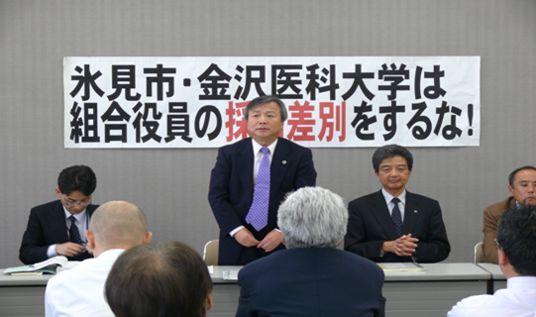
③ 口頭弁論後の総括会議では、弁護団から夫々の
感想をいただくとともに、２名の原告から「何度
も挫けそうになったが、多くの仲間に支えられ、
氷見で何が起きていたのかを公にすることができ
た。心から感謝します。」との御礼が述べられた。
最後に、原告２名の出身単組の氷見市職労の椀
澤委員長の「団結ガンバロー」で、９月の判決が
どのような結果となるかと別として全力で闘い抜
く決意を誓い合いました。
本裁判闘争の意義と到達点を述べる山田弁護団長

